МIНIСТЕРСТВО ОСВІТИ І НАУКИ УКРАЇНИ
КИЇВСЬКИЙ НАЦІОНАЛЬНИЙ ЕКОНОМIЧНИЙ УНIВЕРСИТЕТ ІМЕНІ ВАДИМА ГЕТЬМАНА
ІНСТИТУТ ІНФОРМАЦІЙНИХ ТЕХНОЛОГІЙ В ЕКОНОМІЦІ

КУРСОВИЙ ПРОЕКТ

з дисципліни «Економетрика»
на тему: «Оцінка впливу економічних факторів на державний борг України»

Виконала: Карпенко М. В.
студентка 2-го курсу
спеціальності 6і01 1-ої групи
Керівник проекту: Мірошниченко І. В.

КИЇВ КНЕУ - 2019
Зміст
Вступ 2
Розділ 1 2
Поняття державного боргу 2
Фактори впливу на державний борг 2
Вплив доходів та видатків на державний борг 2
Вплив кредитування на державний борг 2
Розділ 2 2
Процес розробки економетричної моделі та її розрахунки 2
Мультиколінеарність 2
Гетероскедастичність 2
Автокореляція 2
Розділ 3 2
Підбір даних для дослідження. 2
Багатофакторна регресія 2
Однофакторна регресія 2
Дослідження на мультиколінеарність 2
Усунення виявленої мультиколінеарності 2
Тестування на гетероскедастичність 2
Тест Гольдфельда-Квандта 2
Тест Спірмена 2
Тест Глейзера 2
Дослідження моделі на наявність автокореляції 2
Оцінювання параметрів моделі з автокореляційними залишками 2
Висновок 2
Використані джерела 2

Вступ
Сучасна економічна ситуація в Україні демонструє, що одним із вагомих чинників, який значно гальмує розвиток країни, є надмірне зростання боргового навантаження, залучення коштів на лише частково вигідних умовах поряд із неефективним та нецільовим їх використанням.
Державний борг є складним фінансово-економічним феноменом, який відображає як наслідки економічної політики, які впливають на фінансову позицію уряду, так і вплив незалежних від волі уряду соціально-економічних процесів.
В першому розділі розкрито поняття державного боргу та його економічний зміст. А також роз’яснення понять фінансово-економічних факторів, які мають безпосередній вплив на державний борг.
У другому розділі описується загальний процес розробки економетричної моделі, розрахунків статистичних показників, задля аналізу раніше сформованої, економічної ситуації.
У третьому розділі розглянуто реальну ситуацію, як приклад впливу конкретно визначених факторів на державний борг країни за визначений період часу.

Розділ 1

Поняття державного боргу
Борг є важливим елементом кругообігу “доходи – витрати”. Коли в економіці зростають доходи, то зростають і заощадження, які повинні бути використані домашніми господарствами, фірмами та урядом. Процес творення боргу – це механізм, за допомогою якого заощадження передаються економічним агентам, що здійснюють витрати. Якщо домогосподарства і фірми не схильні до запозичень, то приватна заборгованість зростає недостатньо швидко аби поглинути зростаючий обсяг заощаджень. Отже, щоб економіка не відійшла від стану повної зайнятості ресурсів, ці заощадження мають бути використані державою шляхом приросту державного боргу.
Державний борг - це похідна від кількох компонентів: державної політики в усіх сферах життя країни, макроекономічної ситуації та поведінки економічних агентів. Борг сам по собі не є шкідливим та небезпечним для держави та суспільства. Водночас він може збільшувати вразливість країни до шоків (наприклад валютних). Тому в світі дедалі більше приділяють уваги оцінці стійкості державного боргу. Важливе значення має саме розмір боргу по відношенню до ВВП, оскільки він відображає спроможність держави в майбутньому обслуговувати свій борг і надалі розвивати економіку.
Серед основних причин боргу можна назвати макроекономічну ситуацію та державну політику в сфері економіки та фінансів. При цьому економічна політика держави є також надзвичайно важливою причиною зростання боргу. Так, борг може збільшуватись, коли державі потрібно збільшити фінансування інфраструктурних проектів, реформ, зокрема в медицині та освіті. Інвестиції в інфраструктуру та людський капітал, при правильно визначених пріоритетах, стимулюватимуть розвиток економіки в середньо- та довгостроковому періодах, що, в свою чергу, дозволить скоротити борг.

Опираючись на міжнародний досвід, можна стверджувати, що держави не ставлять перед собою мету – скоротити величину державного боргу до нуля, але слід зазначити, що вони визнають потребу зменшити його до певного рівня стійкості. Саме такий рівень залежить від темпів зростання і розвитку економіки, відсоткової ставки, на основі якої країни здійснюють позики на внутрішньому та зовнішньому ринках, а також від рівня розвитку інституцій.
Також варто зазначити, що існує поділ державного боргу за валютою залучення, виділяють борг у національній та іноземній валюті. Державний борг в іноземній валюті виникає в результаті здійснення безпосереднього запозичення коштів в урядів зарубіжних країн, міжнародних фінансово-кредитних організацій, іноземних банків, а також розміщення державних боргових зобов'язань на міжнародних ринках капіталів. Загальний обсяг зовнішнього боргу оцінюється в доларах США. Внутрішній борг переважно оцінюється в національній валюті. Для залучення коштів емітуються цінні папери, оцінені в гривні, і розміщуються на внутрішньому фондовому ринку.
Сьогодні державний борг не є унікальним явищем, а навпаки загальносвітовою практикою. За правильного використання державний борг – це той поштовх, який здатний виводити країну зі скрутного становища, проте якщо ці кошти потрапляють у «неправильні руки», то борг стає важким тягарем не лише для сучасного, а і для наступних поколінь.

Фактори впливу на державний борг
Для поглибленого розкриття причин виникнення державного боргу доцільно було б визначити фактори впливу на його формування та динаміку. Фактори впливу поділяють на такі групи:
- фундаментальні – несуть в собі систематичний вплив на всю сукупність фінансових потоків державного бюджету чи значну їх частину;
- локальні – в свою чергу представляють собою систематичний вплив на незначну групу фінансових потоків державного бюджету, як правило вони є взаємозалежними;
- випадкові – характер впливу даних факторів на фінансові потоки державного бюджету не є стійким, а навіть часто є непередбаченим, а також вони представлені явищами, вплив яких на державний бюджет носить нерегулярних характер.
Ефективність функціонування системи управління державним боргом також залежить від низки факторів, які впливають на поточні і стратегічні її завдання та дають можливість здійснювати вчасні й ефективні заходи. Вважається, що до них варто віднести такі показники:
- рівень і стабільність розвитку економіки країни;
- фінансову стабільність держави;
- розвиток ринку державних боргових паперів;
- диверсифікованість державних боргових інструментів;
- ефективний рівень управління доходами та витратами;
- обсяги грошової та товарної маси в обігу;
- ставку позичкового процента та кредитування;
- рівень інфляції та інфляційних очікувань;
- сталість курсу національної валюти;
- рівень «доларизації» економіки;
- досконалість національного законодавства.
Варто розуміти, що вплив на ситуацію зі зміною державного боргу можуть здійснювати фактори достатньо різного характеру. Дослідники Національного рейтингового агентства «Рюрик» виділяють декілька ключових факторів, що викликали значне зростання обсягу державного боргу в 2014– 2015 рр. Серед них – політична криза; анексія АР Крим і тривалий військовий конфлікт на сході країни; глибока економічна рецесія, викликана перегрупуванням економічних зв’язків; фінансування за рахунок державних запозичень дефіциту держбюджету. Тож стає зрозумілим, що державний борг досить таки «вразливий» з усіх його сторін, а отже ситуації різного характеру, які можуть виникати в різних сферах держави, мають достатній вплив на його динаміку.
Скорочення державного боргу також може здійснюватися за багатьох причин. Низхідну динаміку показника державного боргу в іноземній валюті можна частково пояснити вдалою кредитною політикою уряду. Але в цій же ситуації одним із ключових чинників зміни показників державного боргу є девальваційні процеси. У цьому контексті доцільно порівняти динаміку показника сукупного державного боргу, приведеного в еквіваленті гривні та долара, з динамікою курсу за відповідний період.
Так, із початку 2015 р. відбувалось певне зменшення загального обсягу державного боргу, приведеного в еквіваленті іноземної валюти. Проте важливо звернути увагу на те, що показники станом на 01.01.2015 р. подавалися Міністерством фінансів з огляду на курс національної валюти на рівні 1576,86 грн./$100. За таких умов обсяг внутрішнього державного боргу, приведений у доларовому еквіваленті, становив $31,0 млрд. Протягом 2015 р. гривня втратила близько 50% своєї вартості – станом на 01.01.2016 р. офіційний курс відповідав 2400,1 грн./$100. Перерахунок показників за новим офіційним курсом свідчить про відповідне зменшення загального обсягу внутрішнього державного боргу, приведеного в еквіваленті іноземної валюти, – до $22,06 млрд., або на $8,94 млрд. Водночас обсяг внутрішнього боргу у національній валюті за цей період тільки зростав – до 529,46 млрд. грн. станом на 01.01.2016 р. Показники зовнішнього державного боргу за 2015 р. також демонстрували зростання – на 12% до $43,43 млрд.
Таким чином, девальвація національної валюти дає змогу урядові розраховуватися за внутрішніми боргами, що дешевшають разом зі зниженням курсу гривні, меншим обсягом валютних ресурсів, частина з яких була отримана від міжнародних фінансових організацій.
Серед негативних явищ, пов’язаних зі збільшенням державного боргу, варто виокремити :
- нестабільність валютних курсів, яка може вплинути на можливості виконання зобов’язань у визначені терміни;
- невідповідність валюти запозичень і валюти основної частини активів суб’єкта господарювання;
- неможливість виконати зобов’язання внаслідок ускладнень із доступом до джерел іноземної валюти (валютні обмеження);
- вразливість вітчизняної фінансової системи від кон’юнктури світової фінансової системи;
- низьку ліквідність світових фінансових ринків, що може знизити можливості щодо реструктуризації заборгованості.
Отже, попередня інформація свідчить про складність управління державним боргом і необхідність забезпечення його ефективності. Це вимагає врахування значної кількості факторів впливу, якісного обліку, контролю та постійного моніторингу структури та динаміки державного боргу.

Вплив доходів та видатків на державний борг
Державний бюджет – це баланс доходів і видатків держави, який ухвалюється на фінансовий рік. Тож фактично ми можемо говорити про зв’язок саме державного бюджету та державного боргу. Поняття ”бюджетування” можна охарактеризувати, як інформаційну систему внутрішньо фірмового, корпоративного управління фінансово-господарською діяльністю підприємств на основі функціонування центрів відповідальності за доходами та витратами. Уряд мобілізує грошові кошти насамперед через податки для фінансування загальнодержавних видатків. Податки забезпечують близько 90% доходів будь-якої держави. Після проголошення незалежності Україна розробила власне податкове законодавство, яке визначило її податкову систему. Податкова система кожної держави має суб’єктів оподаткування – це саме ті хто сплачують податки(фізичні та юридичні особи); та об’єктів оподаткування тобто прибуток підприємства, заробітна плата, вартість майна, виторг фірми, кількість землі. Одиницею оподаткування прийнято називати одиниці виміру об’єктів оподаткування. Податкова ставка – це величина податку на одиницю оподаткування. Для визначення величини податку кількість податкових одиниць множать на податкову ставку.
Податки поділяються на прямі та непрямі. Прямі податки стягуються безпосередньо з індивідів та фірм. В Україні таким є податок з доходів фізичних осіб, податок з прибутку підприємства та ін. Непрямі – це податки, що встановлюються на товари та послуги і входять в їхню ціну. До таких податків в Україні належать акцизи, податок на додану вартість, мито. Непрямі податки сплачують ті громадяни і фірми, що купують оподатковані товари й послуги. Платниками податку з прибутку є виробничі підприємства, фірми, фінансові й некомерційні установи, які мають доходи, не звільнені від оподаткування. Ставки цього податку диференціюються залежно від сфери діяльності (програмне забезпечення, страхування, продаж цінних паперів тощо).
Отже, уряд мобілізує кошти до державного бюджету через податки, а відтак здійснює видатки. Державний бюджет України містить чимало статей видатків, які можна згрупувати у шість основних напрямів:
- національна оборона;
- утримання державного апарату;
- фінансування бюджетного сектора економіки;
- соціальні видатки;
- фінансування розвитку економіки;
- процент за державний борг.
Обсяг кожного з напрямів видатків установлюється в законодавчому порядку і відображає політику уряду. Державний бюджет має бути збалансованим. Це означає, що видатки мають дорівнювати доходам. Якщо доходи перевищують видатки, то має місце надлишок, або профіцит бюджету; якщо навпаки, видатки більше за доходи, то виникає дефіцит бюджет.
Відношення суми дефіциту до ВВП, виражене у відсотках, називають рівнем дефіцитності бюджету. Якщо такий рівень становить 5-6%, ситуація є терпимою, якщо більший, то підривається рівень стабільності економіки. Є три основні способи збалансування дефіциту державного бюджету:
- підвищення податків;
- додаткова емісія грошей;
- державні позики - випуск державних цінних паперів.
Фінансування дефіциту державного бюджету за допомогою запозичень веде до виникнення державного боргу.
У національній економіці існує пряма залежність між розмірами державного боргу і дефіцитом бюджету. З одного боку, дефіцит бюджету збільшує державний борг, а з іншого зростання державного боргу потребує додаткових видатків бюджету на його обслуговування, що збільшує дефіцит бюджету.

Вплив кредитування на державний борг
Протягом останніх років проблеми кредитування уряду, обслуговування державного боргу, рівня боргового навантаження та оцінки боргової безпеки є надзвичайно актуальними в сфері державного фінансового управління.
В Україні все більше усвідомлюється значення боргової безпеки, проводяться дослідження ситуації щодо обсягу державного боргу, здійснюються спроби розробити довгострокову стратегію державної боргової політики, яку ще належить відповідним чином "вбудувати" у систему інструментів загальної економічної стратегії держави. Тож важливим є обґрунтування необхідності здійснення процесу кредитування держави, аналізу ситуації сучасного державного боргу та оцінки боргової безпеки України.
Для дослідження даного питання слід враховувати та використовувати аналіз, синтез та узагальнення – при визначенні основних понять, причин виникнення, класифікації державного кредитування та державного боргу; а також опису логічного та історичного розкриття проблеми, задля аналізу загального боргового стану України.
В економіці існують різні підходи щодо розкриття визначення «державного кредитування»:
- Відповідно до Бюджетного кодексу України, державне кредитування – це операції пов’язані з отриманням державою кредитів , на умовах повернення, платності та строковості з метою фінансування державного бюджету.
- Доктор економічних наук Базилевич В. Д. трактує державне кредитування як грошові відносини, які виникають між державою та юридичними особами, з приводу мобілізації тимчасово вільних грошових коштів у розпорядження органів державної влади і їх використання на фінансування державних потреб.
- Ще один український економіст Василик О. Д. визначив, що державне кредитування – це саме форма вторинного перерозподілу валового внутрішнього продукту.
Існування державного кредитування призводить до появи державного боргу та необхідності запровадження визначеної системи управління ним. До загальної суми державного боргу входять усі випущені і непогашені боргові зобов'язання держави, відсотки за ними, включаючи видані гарантії за кредитом, що надаються іноземним позичальникам, місцевим органам влади державним підприємствам. Також до суми державного боргу входять заборгованість з заробітної плати перед працівниками бюджетної сфери, неоплачені державні замовлення, невідшкодований податок на додану вартість та ін. Практично, ця заборгованість являє собою некоректно сформований державний борг, на який до того ж не нараховуються відсотки.
Призначення державного кредитування виявляється насамперед у тому, що воно є засобом мобілізації додаткових фінансових ресурсів для держави. За напрямками використання розрізняють такі кредити:
- на фінансування дефіциту бюджету та погашення державного боргу;
- на підтримку національної валюти і фінансування платіжного балансу;
- на фінансування інвестиційних та інституційних проектів, у тому числі під гарантію уряду;
- на фінансування експорту товарів (робіт, послуг).
Слід зазначити, що неефективно витрачені залучені фінансові ресурси ускладнюють погашення та обслуговування державного зовнішнього боргу, що особливо помітно при залученні фінансових ресурсів під державні гарантії для впровадження тих чи інших проектів підприємствами України. За більшістю таких проектів розрахунки із зовнішніми кредиторами здійснюються за кошти державного бюджету, перетворюючись на додаткові державні видатки. Тому, потрібно не покладатися на зовнішні позики, а стимулювати внутрішні нагромадження. Залучаючи зовнішнє фінансування, пріоритет необхідно віддавати прямим іноземним інвестиціям, оскільки вони зазвичай збільшують експортний потенціал країни, позбавлені спекулятивних ознак і не передбачають значних коливань грошової маси. Також необхідно ретельно аналізувати здатність обслуговування країною боргу в майбутньому і використовувати залучені кошти переважно на фінансування капіталовкладень, дохідність яких покриває витрати на обслуговування боргу.
Тенденція до зростання державного боргу України простежується упродовж останніх років, що пов'язано з високими валютними ризиками зовнішньої заборгованості, нестабільною ситуацією з рефінансуванням боргів попередніх років, а також тиском боргових виплат на державні фінанси. Для зниження боргової залежності України і ефективного використання кредитів доцільно забезпечити прозорість і цільове використання грошових ресурсів. Визначено, що на сьогодні в Україні порушується принцип транспарентності інформації щодо використання коштів, залучених за рахунок внутрішніх запозичень, а це, у свою чергу, сприяє неефективному використанню боргових фінансових ресурсів. Встановлено, що залучення ресурсів за допомогою внутрішніх державних позик обмежується можливостями національного фондового ринку та їх високою вартістю. Відповідно, розвиток інфраструктури фондового ринку, покращення якісних характеристик державних цінних паперів з метою мінімізації вартості запозичень дозволить більш повно використовувати потенціал внутрішніх державних запозичень.

Розділ 2

Процес розробки економетричної моделі та її розрахунки
На практиці залежна змінна Y пов’язана з впливом трьох незалежних факторів X. Оскільки впливає декілька X то функція регресії – множинна. Незалежні фактори в функції регресії – в першій степені, то регресія – лінійна.
Для побудови економетричної моделі, на основі конкретно визначених даних, використовується функція «Лінейн», після розрахунку якої, отримуємо достатньо інформації, за допомогою якої характеризується дана модель. А саме:
- Перший рядок містить оцінки параметрів моделі a_{j}.
- Другий рядок містить стандартні похибки оцінок параметрів моделі .
- У третьому рядку знаходяться коефіцієнт детермінації та скориговане стандартне відхилення залишків моделі.
- Четвертий рядок включає в себе критерій Фішера та ступені свободи n-m.
- В п'ятому рядку знаходяться сума квадратів відхилень розрахункових від його середнього значення та сума квадратів відхилень розрахункових значень від статичних.
Оцінки параметрів моделі a_{j} - показує на скільки одиниць зміниться (гранично зросте або спаде) Y, якщо X зросте на 1 одиницю, коли інші X є незмінними за інших незмінних умов.
Стандартні похибки σ_{ai} характеризують середні лінійні коливання оцінок параметрів моделі навколо свого математичного сподівання.
$$σ_{ai}=\sqrt{\frac{\sum{x_{i}^{2}}}{n\sum{(x_{i}-\overline{x})^2}}}$$
Коефіцієнт детермінації – R². Значення даного коефіцієнту знаходиться в межах від 0 до 1. Коефіцієнт детермінації розраховується за формулою:
$$R^{\begin{aligned}2 \\ \end{aligned}}=1- \frac{σ_{u}^{2}}{σ_{y}^{2}}$$
Значення розрахованого коефіцієнту означає на скільки модельні значення відповідають значенням реальним у відсотковому вимірі. Тобто за цим показником ми можемо порівнювати математичні моделі між собою. Чим ближче значення до 1 тим модель краща.
Якщо коефіцієнт детермінації піднести до кореня, отримаємо коефіцієнт кореляції - R, який характеризує зв’язок незалежних змінних із залежною. Даний коефіцієнт може набувати значень від -1 до 1.
Дисперсія залежної змінної характеризує міру відхилень значень залежного фактора Y від середнього значення Ῡ. Розраховується за формулою:
$$σ_{y}^{2}=\sum{(y_{i}}-{\overline{y}}_{i})^2$$
Дисперсія залишків характеризує міру відхилень значень залежного фактора Y від розрахованих значень за моделлю Ŷ. Знаходиться за формулою:
$$σ_{u}^{2}= \sum{(y_{i}- {\hat{y}}_{i}})^2$$
Скориговане стандартне відхилення залишків моделі можна знайти так:
$$σ_{u}= \sqrt{\frac{σ_{u}^{2}}{n}}$$
Таким чином з дисперсії залишків знаходиться середньо-квадратичне відхилення. Чим менш розгалужені значення, тим краще.
Критерій Фішера. Даний коефіцієнт розраховується для оцінки значущості моделі вцілому. Тобто пояснює чи буде працювати модель на значеннях, які не включені в дану модель. Розрахункове значення отримуємо з формули:
$$F=\frac{R^{2}}{m-1}* \frac{n-m}{1-R^{2}}$$
Після розрахунку, результат слід порівняти з табличним значенням. Якщо значення розрахункове більше ніж значення табличне, то можемо зробити висновок, що модель є статистично значущою.
Критерій Стьюдента. Визначає статистичну значущість параметрів моделі. А саме наскільки параметри моделі будуть ефективними для інших значень. Щоб зробити висновки слід також порівняти табличне і розрахункове значення, яке розраховується так:
$$t_{i}= \frac{\left|a_{i}\right|}{σ_{ai}}$$
І коли розрахункове значення перевищує табличне, то параметр моделі є статистично значущим.
Довірчі інтервали. Побудова довірчих інтервалів для оцінок параметрів моделі здійснюється за такою формулою:
З надійністю α (0,01 або 0,05) можна буде стверджувати, що параметри будуть перебувати у знайдених інтервалах.
Точковий прогноз:
Побудова довірчих інтервалів для функції регресії (інтервальний прогноз):
Середня ефективність знаходиться за формулою для кожного значення незалежної змінної х:

Середня ефективність – величина, що показує на скільки в середньому зміниться величина залежної змінної у при змінні однієї із незалежних змінних на одиницю (за умови, що всі інші показники залишаться незмінними).
Гранична ефективність розраховується за формулою:

Тобто, фактично показником граничної ефективності є оцінки параметрів моделі.
Цей показник характеризує граничну зміну залежної змінної у при змінні
однієї із незалежних змінних на 1 (за умов незмінності решти чинників).
Коефіцієнт еластичності знаходиться за формулою:

Коефіцієнт еластичності показує на скільки % зміниться величина залежної змінної У при зміні однієї із незалежних змінних на 1% при незмінності решти факторів.

Мультиколінеарність
Мультиколінеарність – це існування тісної лінійної залежності, або сильної кореляції, між двома чи більше пояснювальними змінними. Вона негативно впливає на кількісні характеристики економетричної моделі або робить її побудову взагалі неможливою. Тобто, мультиколінеарність призводить до зміщення оцінок параметрів моделі, через що з їх допомогою не можна зробити коректні висновки про результати взаємозв’язку залежної і пояснювальних змінних.
Перевірка наявності мультиколінеарності за алгоритмом Фаррара-Глобера.
Крок 1. Нормалізація незалежних змінних здійснюється за допомогою функції в Екселі «НОРМАЛИЗАЦИЯ».
Крок 2. Визначення кореляційної матриці:
Крок 3. Визначення критерію Х² :
Порівнявши табличне та розрахункове значення, можемо зробити висновок про існування ознаки мультиколінеарності в моделі.
Крок 4. Визначення оберненої матриці:
Крок 5. Обчислення F-критеріїв:
Порівнявши розрахункові значення з табличними, зможемо дізнатись між якими змінними існує тісний зв’язок, і відповідно які є мультиколінеарні з іншими.
Крок 6. Знаходження частинних коефіцієнтів кореляції:
Частинні коефіцієнти кореляції показують тісноту зв’язку між двома пояснюючими змінними за умови, що інші змінні не впливають на цей зв’язок.
Крок 7. Обчислення t-критеріїв:
Саме в цьому кроці можна визначити чи існує мультиколінеарність між змінними чи ні.
А щоб усунути мультиколінеарність існує кілька методів:
- використання додаткової або первинної інформації;
- об’єднання інформації;
- відкидання змінної з високою кореляцією;
- перетворення даних (використання перших різниць);
- збільшення кількості спостережень.

Гетероскедастичність
Якщо відхилення акумулюють (накопичують) загальний вплив неврахованих в моделі факторів, то дисперсія залишків змінюється для кожного спостереження або групи спостережень, тобто: , де σ лишається невідомим параметром, а S – певним чином визначена діагональна матриця. Таке явище називають гетероскедастичністю.
Для перевірки на гетероскедастичність застосовано три тести. А саме:
- Тест Глейзера.
- Тест Спірмена.
- Параметричний тест Гольдфельда-Квандта

Оцінювання параметрів моделі з гетероскедастичними залишками.
Метод Ейткена.
За наявності гетероскедастичності найпоширенішим методом оцінювання невідомих параметрів є узагальнений метод найменших квадратів. Узагальнений метод найменших квадратів (Метод Ейткена) базується саме на скоригованій інформації з урахуванням коваріації залишків. Отримані за допомогою УМНК оцінки є незміщеними та ефективними.

Автокореляція
Одним із припущень класичного регресійного аналізу є припущення про незалежність випадкових величин , тобто якщо це припущення порушується (незважаючи на те, що дисперсія залишків є сталою – наявна гомоскедастичність), то це явище називається автокореляцією залишків.
Наявність автокореляції можна перевірити такими тестуваннями:
- Критерій Дарбіна-Уотсона
- Критерій фон Неймана.
- Циклічний коефіцієнт автокореляції залишків.
Але слід зазначити, що результати всіх даних трьох тестів мають співпадати, це свідчить про те, що розрахунки зроблені правильно.
Оцінювання параметрів моделі з автокореляційними залишками.
Метод Ейткена.
За наявності гетероскедастичності найпоширенішим методом оцінювання невідомих параметрів є узагальнений метод найменших квадратів. Узагальнений метод найменших квадратів (Метод Ейткена) базується саме на скоригованій інформації з урахуванням коваріації залишків. Отримані за допомогою УМНК оцінки є незміщеними та ефективними.
Точковий прогноз.

Розділ 3

Підбір даних для дослідження.
Дані було підібрано відповідно до теоретичного матеріалу, викладеного вище. А саме для дослідження динаміки державного боргу та впливу певних факторів на нього, я обрала безпосередньо саме значення державного боргу, кредитування, доходи та видатки України за 2017-2018 роки. Дані представлені за кожним місяцем та у мільярдах гривень. Відповідно у даній моделі залежна змінна У – це державний борг, а три незалежні Х1, Х2 та Х3 – фактори впливу.

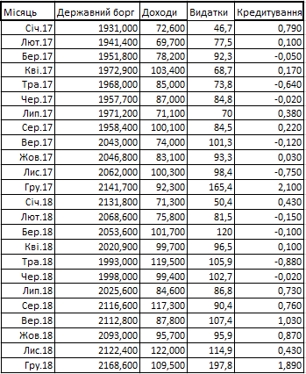
Графічно виражена динаміка державного боргу.
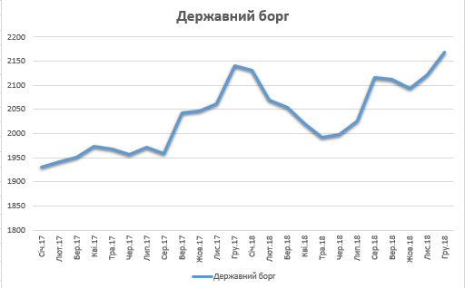

Багатофакторна регресія
Першим кроком був розрахунок Лінейн, на основі підібраних даних: У та трьох Х, за допомогою якого ми отримали певну інформацію.
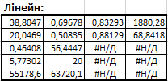
Перший рядок розрахунку містить оцінки параметрів моделі, а саме:
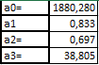
Другий рядок містить стандартні похибки оцінок параметрів моделі:
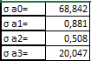
У третьому рядку знаходяться коефіцієнт детермінації та скориговане стандартне відхилення залишків моделі:
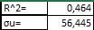 В даному випадку зміна значень у 46% пояснюється рівнянням регресії, а у інших випадках впливом випадкових факторів.
Отримавши коефіцієнт детермінації, маємо змогу розрахувати коефіцієнт кореляції, який характеризує зв’язок змінних:
Тож як бачимо, залежна змінна пов’язана з незалежними на 68%.
Четвертий рядок включає в себе кр. Фішера та ступені свободи n-m:
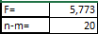
Даний коефіцієнт використовується для оцінки статистичної значущості моделі. Оскільки розрахункове значення є більшим за табличне, то можемо стверджувати, що модель є статистично значущою та вона буде працювати на значеннях, які не включені в дану модель.
В п'ятому рядку знаходяться сума квадратів відхилень розрахункових від його середнього значення та сума квадратів відхилень розрахункових значень від статичних:
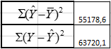
Для визначення статистичної значущості оцінок параметрів моделі наступним логічним кроком є розрахунок критерію Стьюдента.:
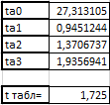 Оскільки розрахункове значення а0 та а3 більші за табличне, то вони є статистично значущими. Інші в свою чергу відповідно є статистично не значущими. Оскільки ta1 є статистично незначущим і є найменшим, то включення відповідної незалежної змінної а саме Х1 в модель є недоречним. Отже даний Х не має вагомого впливу на залежну змінну, тож фактично його можна було б виключити з моделі.
Для визначення меж оцінок параметрів моделі, розраховуємо довірчі інтервали:
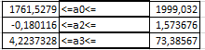
Здійснивши точковий прогноз отримуємо таке значення:
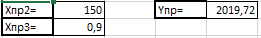
Далі розрахуємо середню ефективність, що показує на скільки в середньому зміниться величина залежної змінної при зміні однієї з незалежних змінних на 1. За інших рівних умов при зміні значення Х2 на одне значення, У в середньому зросте на 21,176, аналогічно і з Х3.
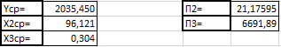
Гранична ефективність. Фактично показником граничної ефективності є оцінки параметрів моделі. Тож при зміні Х3 на один фактор, У гранично зросте на 38,805 за інших рівних умов, аналогічно і з Х2.
Щоб дізнатись на скільки % зміниться величина залежної змінної У, при зміні лише однієї незалежної змінної на 1%., слід розрахувати коефіцієнт еластичності.
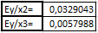 Тобто якщо Х2 зросте на 1%, то У зросте на 0,03%. Так само і з фактором Х2.

Однофакторна регресія
Щоб переконатися, що попередні розрахунки вірні і Х1 є недоцільним в даний моделі, слід дослідити однофакторну регресію за участі даного Х і залежної змінної У. Щоб знайти оцінки параметрів моделі, потрібно перемножити матриці (Х'Х)^-1 та Х'У, попередньо розрахувавши їх:
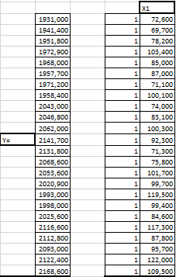
Спочатку транспонуємо матрицю, яка складається з Х та стовпчика 1.
Далі розраховуємо необхідні для нас матриці, за допомогою функції «МУМНОЖ»:
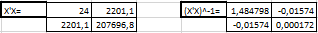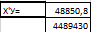
І далі розраховуємо безпосередньо оцінки параметрів моделі:
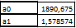
Задля того, щоб знайти коефіцієнт детермінації, потрібно розрахувати:
- суму квадратів відхилень розрахункових від його середнього значення ;
- модельні значення ;
- сума квадратів відхилень розрахункових значень від статичних.
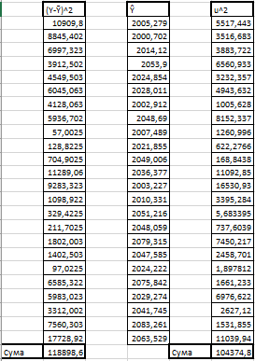
На наступному зображені реальні та розраховані модельні значення в порівнянні:
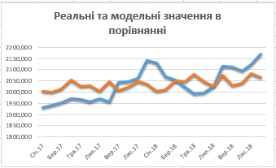
Тепер маємо змогу розрахувати коефіцієнт детермінації.
Як бачимо, що зміна значень пояснюється рівнянням регресії лише у 12%.
А зв’язок між змінними також є не тісним(34%): .
Розрахувавши критерій Фішера та порівнявши його з табличним, можемо зробити висновок, дана модель - статистично незначуща.
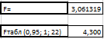
Щоб надалі мати змогу розрахувати критерії Стьюдента та визначити статистичну значущість параметрів моделі, слід зробити наступні розрахунки:
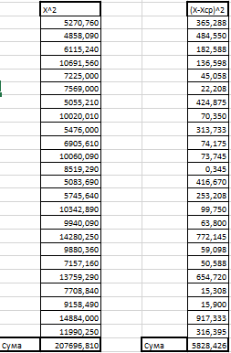
Отримавши суму квадратів іксів та суму квадратів відхилень розрахункових значень від його середнього , та використавши раніше знайдену суму U^2, розрахуємо стандартні похибки оцінок параметрів моделі:
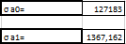
Ну і розрахунок безпосередньо критерію Стьюдента:
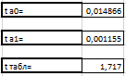 Порівнявши їх із табличним, дійсно бачимо, що оцінки параметрів моделі є статистично незначущі.

Дослідження на мультиколінеарність
Для дослідження на мультиколінеарність використаємо всі початкові дані, а також розрахуємо їх середні значення та стандартні відхилення, які згодом використаємо для нормалізації даних.
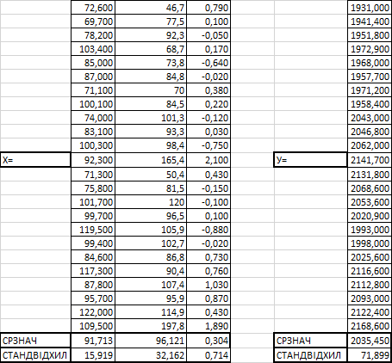
Нормалізовані дані:
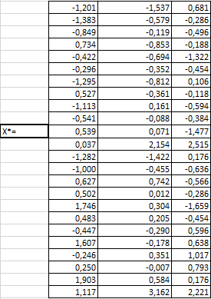
Щоб отримати кореляційну матрицю, слід скористатися відомою для нас формулою.
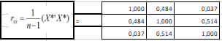
З даної матриці можна охарактеризувати зв’язок між незалежними змінними, тож між змінними х2 та х3 існує найтісніший зв'язок, натомість між змінними х1 та х3 він дуже слабкий.
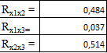
Розрахувавши визначник кореляційної матриці , знаходимо хі-критерій, але варто зазначити, що даний критерій показує лише наявність мультиколінеарності, а не змінні які її викликають.
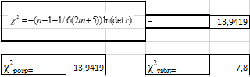
Оскільки розрахункове значення більше за табличне в масиві пояснювальних змінних існує мультиколінеарність.
Розрахуємо обернену матрицю С, щоб надалі розрахувати критерій Фішера.
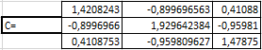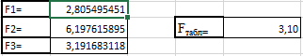
За допомогою даного критерію ми з'ясували, що перша змінна не є тісно пов'язаною з іншими, відповідно не є мультиколінеарною, чого не можна сказати про другу та третю змінні.
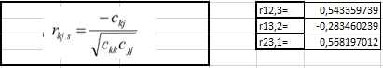
Дані розрахунки дають зрозуміти, що дійсно найтісніший зв'язок між другою та третьою змінними без урахування першої.
Щоб знайти між якими змінними існує статистично значущий зв’язок, розрахуємо критерій Стьюдента:
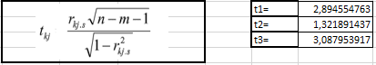
Статистично значущий зв'язок існує тільки між першою та третьою парами змінних.

Усунення виявленої мультиколінеарності
Для усунення мультиколінеарності застосуємо 2 методи, щоб виявити, який з них є ефективним.
Метод №1
Нормалізовані дані:

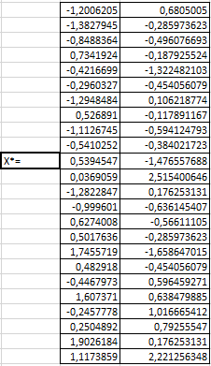
За таким же попереднім алгоритмом знаходимо кореляційну матрицю:
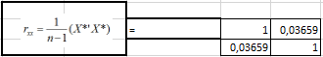 І одразу розраховуємо критерій хі-квадрат : 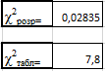 Оскільки розрахункове значення менше за табличне, мультиколінеарності позбутися вдалося.
Метод №2
Скористаємось методом первинної інформації. Першим кроком є перетворення наших даних, а саме розрахунок різниці поточного та попереднього значення, в такому випадку ми тримаємо на одне спостереження менше, також розрахуємо стандартне відхилення та середнє їх значення, для майбутньої нормалізації.
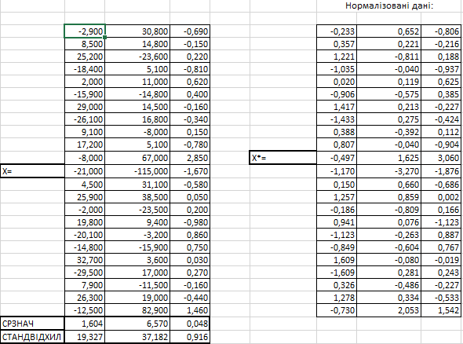
І знову за попереднім алгоритмом прямуємо до визначення критерію хі-квадрат:
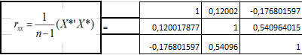
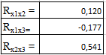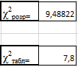
Як бачимо мультиколінеарності позбутися не вдалося, тож метод перетворення первинної інформації не є ефективним для даної моделі.

Тестування на гетероскедастичність
Щоб дослідити дану модель на гетероскедастичність, використаємо кожну незалежну змінну Х1, Х2 та Х3, для визначених тестів на наявність гетероскедастичності в моделі, а саме: тест Гольдфельда-Квандта, тест Спірмена, тест Глейзера, відповідно.

Тест Гольдфельда-Квандта
Спершу упорядкуємо наші дані:
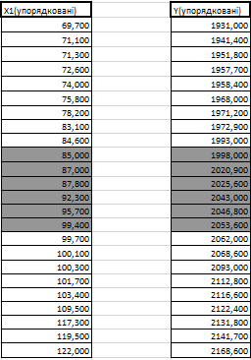
Наступним кроком слід відкинути c спостережень, які містяться в центрі вектора. Це дасть змогу порівняти дисперсії залишків для найменших та найбільших значень пояснювальної змінної. На зображенні вище спостереження, які потрібно відкинути, виділені темним кольором. Розраховується це так:
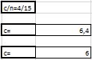
Як результат отримуємо дві моделі N1 та N2:
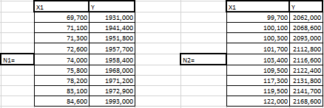
Метою наступного кроку є розрахунок сум квадратів залишків S1 та S2, тож доцільно буде знайти У_{мод} та u² :
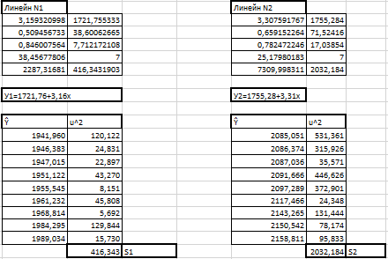
Обчислення критерію R:
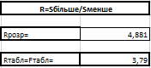 І оскільки розрахункове значення перевищує табличне, то як висновок за даним тестом можна сказати, що гетероскедастичність існує.

Тест Спірмена
Спершу побудуємо просту економетричну модель залежної змінної з пояснювальною змінною.
Лінейн на основі У та Х2:
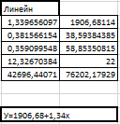 Опісля розрахуємо У_{мод} і відповідно U:
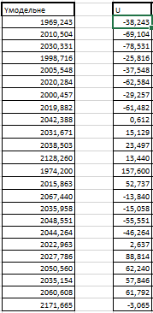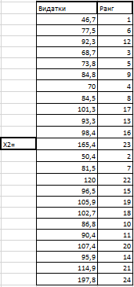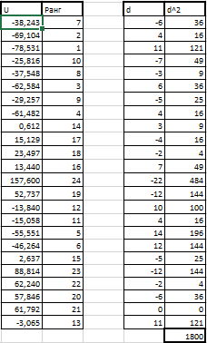
Ранжування вектора пояснювальної змінної від меншого до більшого та заміна компонентів цих векторів їхніми рангами.
Тепер визначимо коефіцієнт рангової кореляції Спірмена за формулою:
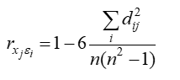
Розраховується t-статистика для визначення рівня статистичної значущості кореляції Спірмена за формулою:
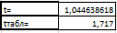 Як бачимо розрахункове значення не перевищує табличне, з цього випливає, що гіпотеза існування гетероскедастичності відкидається.

Тест Глейзера
Першим кроком побудуємо Лінейн використовуючи на У та Х3, а також Умод та |U|:
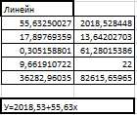 Наступним кроком буде побудова Лінейн за використання нашої незалежної змінної, а також |U|:
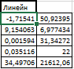 Тепер про наявність гетероскедастичності можемо говорити на підставі статистичної значущості оцінок параметрів моделі, які ми отримала з останньої функції Лінейн. Розрахунок t-критеріїв:
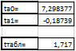 Отже ta0>tтабл, отже а0-статистично значуща, а ta1<tтабл, отже а1-статистично незначуща. У такому випадку, як висновок можемо сказати, гетероскедастичність існує і вона мішана.

Дослідження моделі на наявність автокореляції
Для дослідження на наявність автокореляції використаємо критерій Дарбіна-Уотсона, критерій фон Неймана, циклічний коефіцієнт автокореляції залишків.
Для початку розрахуємо Лінейн для У та Х1, Х2 та Х3.
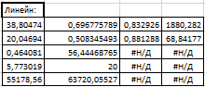
Далі для розрахунку, вище перерахованих критеріїв, слід використати такі формули:
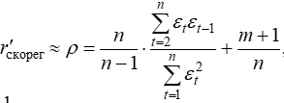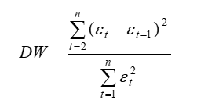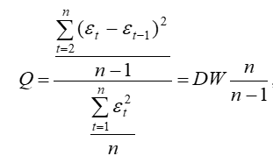
Для реалізації даних формул необхідно знайти показники для їх розрахунку:
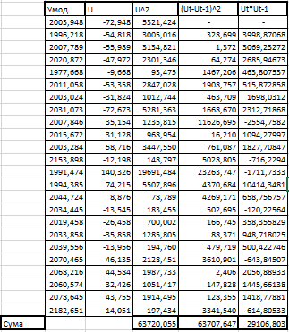
Розрахунок критерію Дарбіна Уотсона:
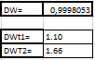 Перший висновок, який можна зробити, це те що автокореляція додатна.
Знайшовши два табличних значення, порівнюємо з ними розрахункове значення. Оскільки, розрахункове значення не перевищує жодне із табличних, то автокореляція існує.
Розрахувавши критерій фон Неймана, та порівнявши його з табличним, також маємо змогу стверджувати, що автокореляція існує, оскільки розрахункове значення не перевищує табличне:
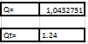
Розрахунок циклічного коефіцієнта автокореляції (вже скоригованого):
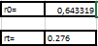 Значення перевищує табличне, тож автокореляція існує.
Важливо те, що все результати даних тестувань співпали, тож розрахунки вірні.

Оцінювання параметрів моделі з автокореляційними залишками
Тепер здійснимо оцінювання параметрів моделі з автокореляційними залишками. Для даного етапу, я обрала вже відомий метод Ейткена, оскільки він є найпоширенішим та базується саме на скоригованій інформації з урахуванням коваріації залишків.
Коригування інформації відбувається за допомогою матриці S⁻¹.
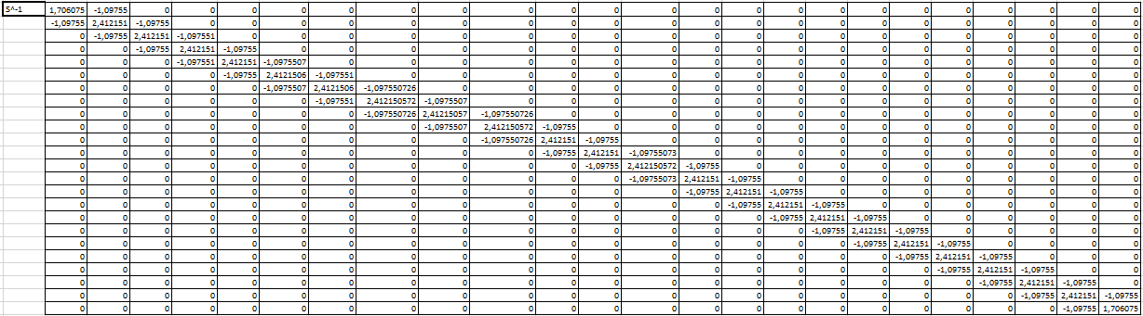

Дані з додатковим стовпчиком 1, представлені у масиві:
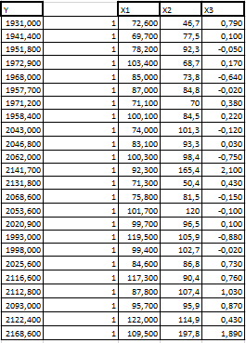
Оцінки параметрів моделі модна розрахувати за даною формулою: а*=((Х'*S^-1*Х)^-1)*(Х'*S^-1*У). Тож попередньо-знайшовши всі необхідні добутки матриць, за допомогою функції «МУМНОЖ», отримаємо такий результат:
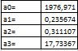
Наступний крок – це здійснення точкового прогнозу, та порівняння його результату з результатом точкового прогнозу у розділі багатофакторна регресія.
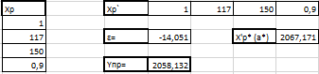
Отже, порівняння результатів зображено нижче:
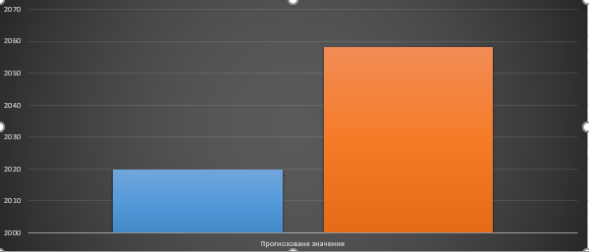

Висновок
Відповідно до вище викладеного теоретичного матеріалу, а також практичних розрахунків, можна зробити висновок, що державний борг – багатостороння складова економіки. Досліджувати зміну боргу та фактори, які на неї впливають досить важко. Під час роботи, я виявила, що використовуючи метод найменших квадратів, якість моделі становить 46%, тобто досить важко врахувати абсолютно всі фактори, адже в 54% модель описується випадковими факторами. Також було виявлено, що є фактори, які не мають вагомого впливу на залежну змінну, і їх включення до моделі є не обов’язковим.
Досліджуючи модель на мультиколінеарність, її було виявлено. Позбутися її вдалося не одразу, але в підсумку вдалося. І загалом можна сказати, що змінні пов’язані між собою. Гетероскедастичність в моделі присутня за всіма трьома тестами. Тестуючи модель на автокореляцію, також було виявлено, що вона в моделі присутня, за всіма трьома критеріями. Здійснивши точковий прогноз у розділі багатофакторна регресія за МНК, а також у розділі автокореляції за методом Ейткена, я порівняла результати. І маю сказати, що вони відносно мають не суттєві відмінності.
Сьогодні державний борг не є унікальним явищем, а навпаки загальносвітовою практикою. За правильного використання державний борг – це той поштовх, який здатний виводити країну зі скрутного становища, проте якщо ці кошти потрапляють у «неправильні руки», то борг стає важким тягарем не лише для сучасного, а і для наступних поколінь.

Використані джерела
Оцінка впливу економічних факторів на державний борг України [Електронний ресурс] – Режим доступу до ресурсу: http://www.economyandsociety.in.ua/journal/10_ukr/120.pdf.
Оцінка впливу економічних факторів на державний борг України [Електронний ресурс] – Режим доступу до ресурсу: http://optimacenter.org/userfiles/Аналіз%20управління%20державним%20боргом%20у%20І%20кварталі%202019%20року.pdf.
Оцінка впливу економічних факторів на державний борг України [Електронний ресурс] – Режим доступу до ресурсу: https://biz.ligazakon.net/ua/analitycs/188208_derzhavniy-borg-pravda--zhittya.
Оцінка впливу економічних факторів на державний борг України [Електронний ресурс] – Режим доступу до ресурсу: https://pidruchniki.com/10290228/finansi/derzhavniy_borg.
Оцінка впливу економічних факторів на державний борг України [Електронний ресурс] – Режим доступу до ресурсу: http://www.economyandsociety.in.ua/journal/10_ukr/120.pdf.
Оцінка впливу економічних факторів на державний борг України [Електронний ресурс] – Режим доступу до ресурсу: http://rurik.com.ua/documents/analytic_ articles/Gov_debt_2015.pdf.
Оцінка впливу економічних факторів на державний борг України [Електронний ресурс] – Режим доступу до ресурсу: http://www.zgia.zp.ua/gazeta/evzdia_8_056.pdf.
Оцінка впливу економічних факторів на державний борг України [Електронний ресурс] – Режим доступу до ресурсу: http://bulletin-econom.univ.kiev.ua/wp-content/uploads/2015/10/167_5.pdf.

